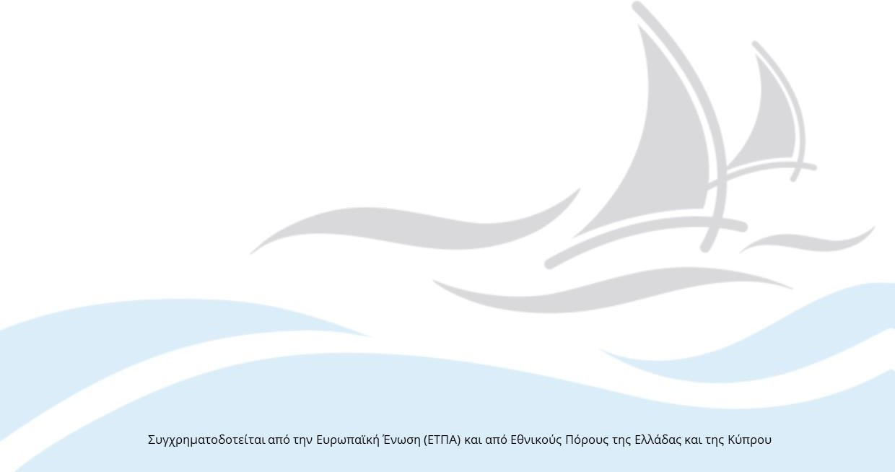
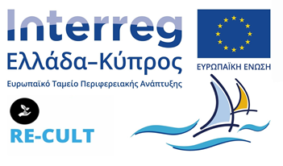

ΠΡΑΚΤΙΚΑ

5^{ης} ΤΕΧΝΙΚΗΣ ΣΥΝΑΝΤΗΣΗΣ RECULT

ΗΜΕΡΟΜΗΝΙΑ: 17/03/2022, ΛΕΜΕΣΟΣ
ΤΟΠΟΣ ΣΥΝΑΝΤΗΣΗΣ: Αίθουσα Συνεδριάσεων Δημοτικής Βιβλιοθήκης Λεμεσού
ΔΙΕΥΘΥΝΣΗ: Καραϊσκάκη & Αγίου Ανδρέου 269, Λεμεσός
https://goo.gl/maps/ZqeWtKQE29nMRWTV8

ΕΤΑΙΡΙΚΟ ΣΧΗΜΑ

ΚΔ ΥΦΥΠΟΥΡΓΕΙΟ ΤΟΥΡΙΣΜΟΥ (Κύπρος)
Δ2 ΥΠΟΥΡΓΕΙΟ ΤΟΥΡΙΣΜΟΥ (Ελλάδα)
Δ3 ΙΕΡΑ ΑΡΧΙΕΠΙΣΚΟΠΗ ΚΥΠΡΟΥ (Κύπρος)
Δ4 ΕΚΚΛΗΣΙΑ ΤΗΣ ΕΛΛΑΔΟΣ (Ελλάδα)
Δ5 ΣΥΝΔΕΣΜΟΣ ΤΟΥΡΙΣΤΙΚΩΝ ΕΠΙΧΕΙΡΗΣΕΩΝ ΚΥΠΡΟΥ (Κύπρος)
Δ6 ΕΙΔΙΚΟΣ ΛΟΓΑΡΙΑΣΜΟΣ ΕΡΕΥΝΩΝ ΠΑΝΕΠΙΣΤΗΜΙΟΥ ΑΙΓΑΙΟΥ (Ελλάδα)
Δ7 ΤΕΧΝΟΛΟΓΙΚΟ ΠΑΝΕΠΙΣΤΗΜΙΟ ΚΥΠΡΟΥ (Κύπρος)
Δ8 ΚΕΝΤΡΟ ΕΡΕΥΝΑΣ ΚΑΙ ΑΝΑΠΤΥΞΗΣ ΙΕΡΑΣ ΜΗΤΡΟΠΟΛΕΩΣ ΣΥΡΟΥ (Ελλάδα)

Σελ. 1

ΠΡΑΚΤΙΚΑ

5^{ης} ΤΕΧΝΙΚΗΣ ΣΥΝΑΝΤΗΣΗΣ RECULT 17/03/2022, ΛΕΜΕΣΟΣ
Την Πέμπτη 17/03/2022 πραγματοποιήθηκε με επιτυχία η 5^{η} Τεχνική Συνάντηση του έργου RECULT για την Ανάδειξη και Διάδοση της Πολιτιστικής και Φυσικής Κληρονομιάς. Η συνάντηση έλαβε μέρος στην Δημοτική Πανεπιστημιακή Βιβλιοθήκη στην Λεμεσό υβριδικά. Υπήρχαν εκπρόσωποι από όλους τους εταίρους του έργου είτε δια ζώσης, είτε διαδικτυακά λόγω της επιδημιολογικής κατάστασης.

Δια ζώσης συμμετείχαν οι φορείς: ΥΦΥΠΟΥΡΓΕΙΟ ΤΟΥΡΙΣΜΟΥ (Κύπρος), ΥΠΟΥΡΓΕΙΟ ΤΟΥΡΙΣΜΟΥ (Ελλάδα), ΙΕΡΑ ΑΡΧΙΕΠΙΣΚΟΠΗ ΚΥΠΡΟΥ (Κύπρος), ΕΙΔΙΚΟΣ ΛΟΓΑΡΙΑΣΜΟΣ ΕΡΕΥΝΩΝ ΠΑΝΕΠΙΣΤΗΜΙΟΥ ΑΙΓΑΙΟΥ (Ελλάδα), ΤΕΧΝΟΛΟΓΙΚΟ ΠΑΝΕΠΙΣΤΗΜΙΟ ΚΥΠΡΟΥ (Κύπρος), ΚΕΝΤΡΟ ΕΡΕΥΝΑΣ ΚΑΙ ΑΝΑΠΤΥΞΗΣ ΙΕΡΑΣ ΜΗΤΡΟΠΟΛΕΩΣ ΣΥΡΟΥ (Ελλάδα)
Σελ.2
Διαδικτυακά συμμετείχαν οι φορείς: ΕΚΚΛΗΣΙΑ ΤΗΣ ΕΛΛΑΔΟΣ (Ελλάδα), ΣΥΝΔΕΣΜΟΣ ΤΟΥΡΙΣΤΙΚΩΝ ΕΠΙΧΕΙΡΗΣΕΩΝ ΚΥΠΡΟΥ (Κύπρος).

Για την πλήρη λίστα συμμετεχόντων βλ. Λίστα συμμετεχόντων 5^{ης} τεχνικής συνάντησης

Η Τεχνική συνάντηση ξεκίνησε με χαιρετισμό από τον επιστημονικό υπεύθυνο του έργου για το ΤΕΠΑΚ κ. Αντώνη Θεοχάρους και την κ. Όλγα Θεοχάρους από το Υφυπουργείο Τουρισμού Κύπρου. Ακολούθησαν παρουσιάσεις προόδου από τον κάθε εταίρο που αφορούσαν την πρόοδο ως προς το φυσικό αντικείμενο και των εκροών του έργου, των διαγωνισμών και απαραίτητων διαδικασιών του έργου.

Αρχικά, το Τεχνολογικό Πανεπιστήμιο Κύπρου παρουσίασε την πρόοδο του ανά παραδοτέο του έργου, κάνοντας εκτενή αναφορά στην πλατφόρμα γεωπληροφορικής ΜΙΤΟΣ αλλά και στις δράσεις επαυξημένης πραγματικότητας παρουσιάζοντας demos αντίστοιχων εμπειριών. Παράλληλα παρουσιάστηκαν οι δράσεις που δεν έχουν ολοκληρωθεί, όπως η προμήθεια υπολογιστή για την δημιουργία και επεξεργασία ολογραμμάτων. Σύμφωνα με το ΤΕΠΑΚ, η καθυστέρηση οφείλεται στην γενικότερη έλλειψη στην αγορά καρτών γραφικών με αποτέλεσμα οι προσφοριοδότες να μην θέλουν να συμμετέχουν στον διαγωνισμό. Ωστόσο, εκτιμάται πως ο διαγωνισμός θα προκηρυχθεί τέλος Μαρτίου με αρχές Απριλίου.

Στην συνέχεια, ο επικεφαλής εταίρος Υφυπουργείο Τουρισμού Κύπρου παρουσίασε την πρόοδο του και τις δράσεις που δεν έχουν ολοκληρωθεί μέχρι τώρα. Ακολούθησε το Υπουργείο Τουρισμού Ελλάδας αναφέροντας την πρόοδο του ως προς το φυσικό αντικείμενο και τα χρονοδιαγράμματα των διαγωνισμών. Συγκεκριμένα, ολοκληρώθηκε η διαβούλευση με φορείς και ενδιαφερόμενα μέρη, η διοργάνωση της στρογγυλής τράπεζας στη Ρόδο στις 22/07/2021 και οριστικοποιήθηκε το μνημόνιο συνεργασίας και υπογραφή από ενδιαφερόμενους φορείς. Επίσης, Η αρχική εκδήλωση για το Π2.2.1 διοργανώθηκε στην Κρήτη στις 28 Σεπτεμβρίου 2021.

Ακολούθησε η Ιερά Αρχιεπισκοπή Κύπρου με παρουσίαση πεπραγμένων του έργου καθώς και προβολή εντυπωσιακού υλικού ψηφιοποιημένης πολιτιστικής κληρονομιάς από την Κύπρο που έγινε στα πλαίσια του έργου. Η ΙΑΚ αναφέρθηκε κυρίως στις δράσεις ψηφιοποίησης υλικής και άυλης πολιτιστικής κληρονομιάς, σε θέματα εργαστηρίου, εξοπλισμού, αλλά και κάποια ζητήματα που αντιμετώπισε κατά την διαδικασία ψηφιοποιήσεων.

Το Πανεπιστήμιο Αιγαίου παρουσίασε τις δράσεις και την πρόοδο του, προβάλλοντας εντυπωσιακό υλικό ψηφιοποιημένης πολιτιστικής κληρονομιάς από την Ελλάδα που πραγματοποιήθηκε στα πλαίσια του έργου. Συγκεκριμένα έγινε αναφορά στην ψηφιοποίηση μνημείων, ιερών εικόνων και κειμηλίων με τεχνικές 3D σάρρωσης και φωτοφραμμετρίας αλλά και ψηφιοποίηση αύλης πολιτιστικής κληρονομιάς σε μορφή βίντεο.

Το Κέντρο Έρευνας και Ανάπτυξης Ιεράς Μητροπόλεως Σύρου το οποίο έκανε αναφορά στην πρόοδο του έργου ανά παραδοτέο και την καταγραφή των τουριστικών πόρων στις Κυκλάδες και στην Κύπρο και στην ανάπτυξη θεματικών τουριστικών πακέτων θρησκευτικού τουρισμού. Συγκεκριμένα, ολοκληρώθηκε το Π5.8.1 «Επαγγελματικό Περίγραμμα του Επαγγελματία θρησκευτικού τουρισμού» και το Π6.8.2 «Ανάπτυξη ολοκληρωμένου τουριστικού πακέτου Κυκλάδες – Κύπρος». Εκκρεμεί η υλοποίηση 5 Internet Ads με το μήνυμα της επικοινωνιακής στρατηγικής, για την προβολή του έργου και των δράσεων του στο διαδίκτυο καθώς και η ολοκλήρωση του πακέτου εργασίας Π6.8.1. για την προμήθεια και τοποθέτηση των ολογραμμάτων και ολοκλήρωση του παραδοτέου.
Σελ.3

Στη συνέχεια ο Σύνδεσμος Τουριστικών Επιχειρήσεων Κύπρου παρουσίασε την μέχρι στιγμής πρόοδο του και έδωσε έμφαση στην έρευνα στην Θρησκευτικό Τουρισμό και στην εκπαίδευση και κατάρτιση επαγγελματιών τουρισμού. Συγκεκριμένα, ο ΣΤΕΚ έκανε αναφορά στην συμμετοχή του σε όλα τα παραδοτέα που ήταν σχετικά με την συμμετοχή σε συνέδρια και εκδηλώσεις. Ο ΣΤΕΚ ανάφερε την τροποποίηση των προδιαγραφών που αφορούσαν στα εκπαιδευτικά σεμινάρια φορέων, με την αύξηση των συμμετεχόντων ώστε να εκπαιδευτούν περισσότεροι Επιχειρηματίες Τουρισμού. Επιπρόσθετα αναφέρθηκαν κάποια προβλήματα που αφορούσαν την υλοποίηση διαγωνιστικών διαδικασιών για την μελέτη, επιλογή και σήμανση θέσεων τουριστικού ενδιαφέροντος μνημείων και χώρων θρησκευτικού – πολιτιστικού τουρισμού καθώς διαγωνιστική διαδικασία ήταν άγονη.

Με το πέρας των παρουσιάσεων προόδου έγινε συζήτηση γύρω από τα χρονοδιαγράμματα του έργου καθώς και παρατηρήσεις και εισηγήσεις από την διαχειριστική αρχή. Ακολούθησε συζήτηση γύρω από τις εκκρεμότητες και τον συντονισμό του εταιρικού σχήματος, όπως η υπογραφή της αναθεωρημένης ΣΕΣ και η επικαιροποίηση του ΤΔΕ. Τέλος, πραγματοποιήθηκε συζήτηση για θέματα βιωσιμότητας των εκροών και αποτελεσμάτων του έργου.

Σελ.4
Σελ.4

